**Rapport de Projet File Rouge: Développement d’un site web pour les voyages organisés**

par Mohammed BELGHAIH

Salaheddine EZZAHI

1er Année à YouCode Safi "Développement Web et Web Mobile"

Année 2019/2020

Etablissement scolaire : YouCode Safi

Encadrée par :Youness ECHADI

TABLE DES MATIERES

**PRESENTATION DU PROJET 4**

1.1 INTRODUCTION ________________________________________________________4

1.2 L’utilité du site _________________________________________________________4

MODELISATION 5

INTRODUCTION 5

DAIGRAMME DE CLASSE 6

DAIGRAMME CAS D’UTILISATIONS 7

LA MAQUETTE DU SITE 8

INTRODUCTION MAQUETTAGE 8

MAQUETTE 8

SITE WEB 9

INTRO 9

ENVERONEMENT DE DEVLOPPEMENT 9

MATERIAL 9

LOGICIEL 9

LOGICIELS UTILISES 10

VSCODE 10

PHP 10

JAVASCRIPT 10

WAMP 11

LES PRINCIPALES INTERFACES GRAPHIQUE 12

Les offres 12

La réservation 13

Home 14

Admin 15

CONCLUSION GENERALE 18

**Résumé** :

Comme tout le monde le sait, en vacances, les gens veulent profiter de leurs vacances, mais ils passent beaucoup de temps à planifier leur programme ou ne savent pas où aller, ils perdent donc beaucoup d'argent, d'efforts et de temps, ils ont donc besoin de professionnels expérimentés pour organiser leur voyage de manière excellente.

VIAJE : Il s'agit d'une plateforme qui organise des voyages au monde, fondé dans le but de faciliter les voyages et de ne pas perdre de temps et d'efforts.

**Mots clés :**

VS code , Wamp server, MYSQL, JavaScript, PHP

1. PRESENTATION DU PROJET

## INTRODUCTION

Projet VIAJE : Il s'agit d'une plateforme qui organise des voyages au monde, fondé dans le but de faciliter les voyages et de ne pas perdre de temps et d'efforts.

Comme tout le monde le sait, en vacances, les gens veulent profiter de leurs vacances, mais ils passent beaucoup de temps à planifier leur programme ou ne savent pas où aller, ils perdent donc beaucoup d'argent, d'efforts et de temps, ils ont donc besoin de professionnels expérimentés pour organiser leur voyage de manière excellente.

## 1.2 L’utilité du site

VIAJE facilite les voyages vus que tout est organisé par l'agence. Du transport aux différentes visites, en passant par la restauration, chaque détail est préparé à l’avance. Il n’est donc pas nécessaire de louer une voiture, de chercher les bonnes adresses ou de tâtonner dans les menus, les repas sont souvent déjà commandés, ce qui permet de gagner du temps.

1. LA MODELISATION
   1. INTRODUCTION

Le langage UML (Unified Modeling Langage, ou langage de modélisation unifié) a été pensé pour être un langage de modélisation visuelle commun, et riche sémantiquement et syntaxiquement. Il est destiné à l'architecture, la conception et la mise en œuvre de systèmes logiciels complexes par leur structure aussi bien que leur comportement. L'UML a des applications qui vont au-delà du développement logiciel, notamment pour les flux de processus dans l'industrie.

Il ressemble aux plans utilisés dans d'autres domaines et se compose de différents types de diagrammes. Dans l'ensemble, les diagrammes UML décrivent la limite, la structure et le comportement du système et des objets qui s'y trouvent.

L'UML n'est pas un langage de programmation, mais il existe des outils qui peuvent être utilisés pour générer du code en plusieurs langages à partir de diagrammes UML. L'UML a une relation directe avec l'analyse et la conception orientées objet.

## DIAGRAMME DE CLASSE

Le diagramme de classes est considéré comme le plus important de la modélisation orientée objet, il est le seul obligatoire lors d'une telle modélisation. 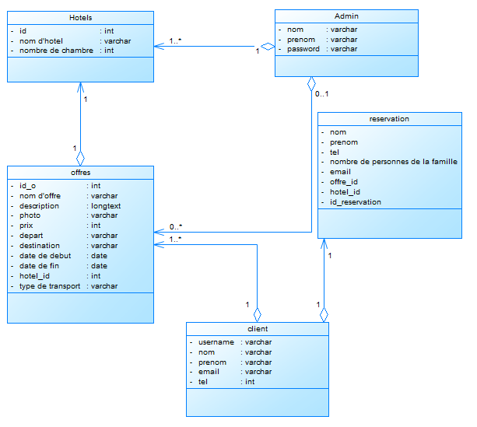

## DAIGRAMME CAS D’UTILISATIONS

Bien souvent, la maîtrise d'ouvrage et les utilisateurs ne sont pas des informaticiens. Il leur faut donc un moyen simple d'exprimer leurs besoins. C'est précisément le rôle des diagrammes de cas d'utilisation qui permettent de recueillir, d'analyser et d'organiser les besoins, et de recenser les grandes fonctionnalités d'un système. Il s'agit donc de la première étape UML d'analyse d'un système.

Un diagramme de cas d'utilisation capture le comportement d'un système, d'un sous-système, d'une classe ou d'un composant tel qu'un utilisateur extérieur le voit. Il scinde la fonctionnalité du système en unités cohérentes, les cas d'utilisation, ayant un sens pour les acteurs. Les cas d'utilisation permettent d'exprimer le besoin des utilisateurs d'un système, ils sont donc une vision orientée utilisateur de ce besoin au contraire d'une vision informatique.

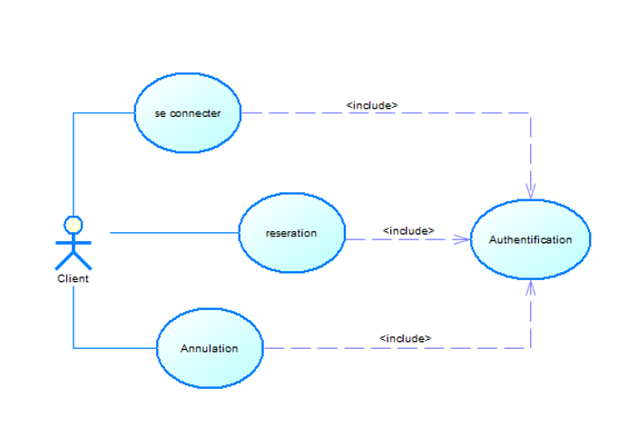

1. LA MAQUETTE DU SITE

## INTRODUCTION MAQUETTAGE

Le **maquettage** est une méthode de conception d'interface qui nous permet de vous proposer des interfaces conformes à vos attentes et besoins. Elle permet également à l'agence web de s'assurer que les besoins du client sont adaptés ou non au projet.

## MAQUETTE

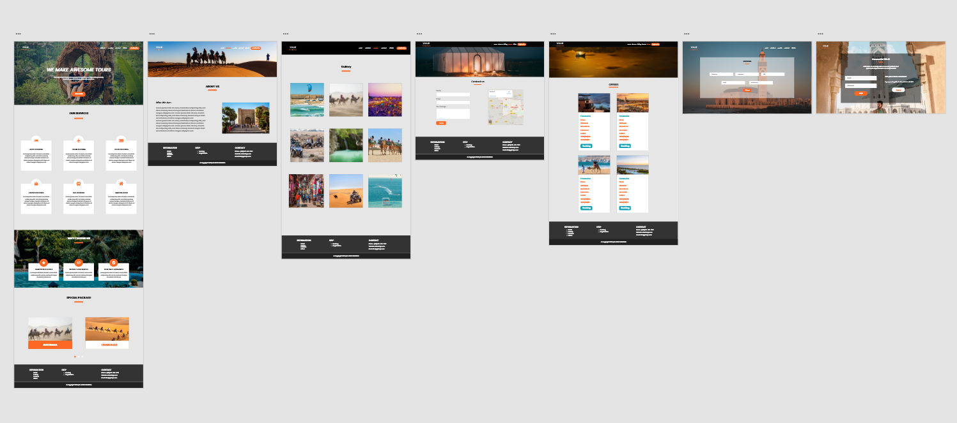

**SITE WEB**

1. **INTRO**

Ce chapitre a pour objectif majeur de présenter le produit final. C’est la phase de Réalisation de ce site web dynamique qui utilise des technologies spécifiques.

Ce chapitre est Composé de deux parties : la première partie présente l’environnement de développement Alors que la seconde partie concerne les principales interfaces graphiques.

1. ENVIRONEMENT DE DEVLOPPEMENT

# MATERIAL

Pour développer ce site j’ai utilisé une machine, configurées comme suit :

- Machine Dell latitude 5490

- Mémoire Vive : 8 Go.

- Disque Dur : 500 Go.

- Processeur : Intel (R) Core (TM) I7-8650U

# LOGICIEL

Lors du développement de ce site, j’ai utilisé, les outils logiciels suivants :

- vscode.

- PHP.

- JavaScript.

- Wamp server

1. LOGICIELS UTILISES

## **VSCODE**

Visual Studio Code (VSC par la suite) est un éditeur de code open-source, gratuit et multiplateformes (Windows, Mac et Linux), développé par Microsoft, à ne pas confondre avec Visual Studio, l'IDE propriétaire de Microsoft. VSC est développé avec Electron et exploite des fonctionnalités d'édition avancées du projet Monaco Editor. Principalement conçu pour le développement d'application avec JavaScript, TypeScript et Node.js, l'éditeur peut s'adapter à d'autres types de langages grâce à un système d'extension bien fourni.

# PHP

Le **PHP**, pour HyperText Preprocessor, désigne un langage informatique, ou un langage de [script](https://www.journaldunet.fr/web-tech/dictionnaire-du-webmastering/1203599-script-definition/), utilisé principalement pour la conception de sites web dynamiques. Il s'agit d'un langage de programmation sous licence libre qui peut donc être utilisé par n'importe qui de façon totalement gratuite.

Créé au début des années 1990 par le Canadien et Groenlandais Rasmus Lerdorf, le langage **PHP** est souvent associé au serveur de base de données [MySQL](https://www.journaldunet.fr/web-tech/dictionnaire-du-webmastering/1203595-mysql-my-structured-query-language-definition/) et au serveur Apache. Avec le système d'exploitation Linux, il fait partie intégrante de la suite de logiciels libres [LAMP](https://www.journaldunet.fr/web-tech/dictionnaire-du-webmastering/1203347-lamp-linux-apache-mysql-php-definition/).

# JAVASCRIPT

JavaScript est un langage de programmation de scripts, principalement utilisé dans les pages web interactives. C'est un langage orienté objet à prototype, c'est-à-dire que les bases du langage et ses principales interfaces sont fournies par des objets qui ne sont pas des instances de classes, mais qui sont équipés de constructeurs permettant de générer leurs propriétés.

Le langage a été créé en 1995 par Brendan Eich pour le compte de Netscape Communications Corporation.

**Wamp**

WampServer est une plate-forme de développement Web sous Windows pour des applications Web dynamiques à l’aide du serveur Apache2, du langage de scripts PHP et d’une base de données MySQL. Il possède également PHPMyAdmin pour gérer plus facilement vos bases de données.

1. LES PRINCIPALES INTERFACES GRAPHIQUE

# Les offres

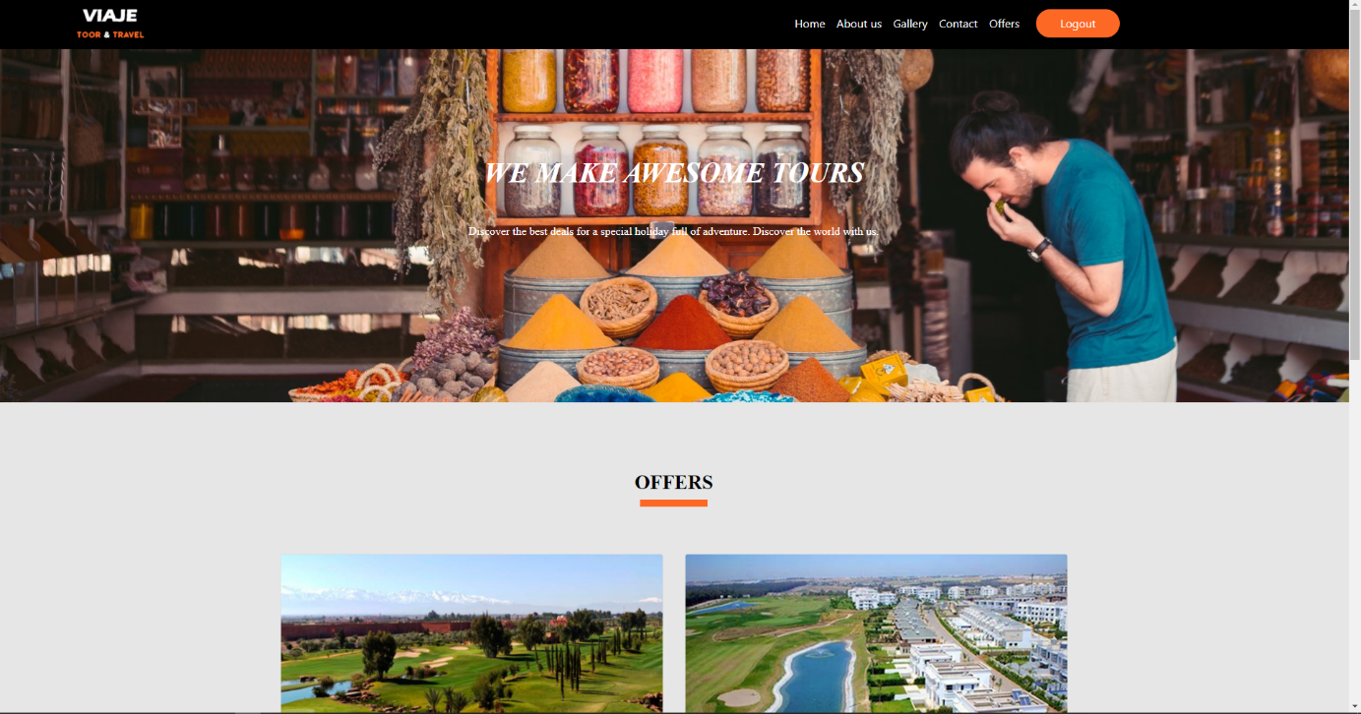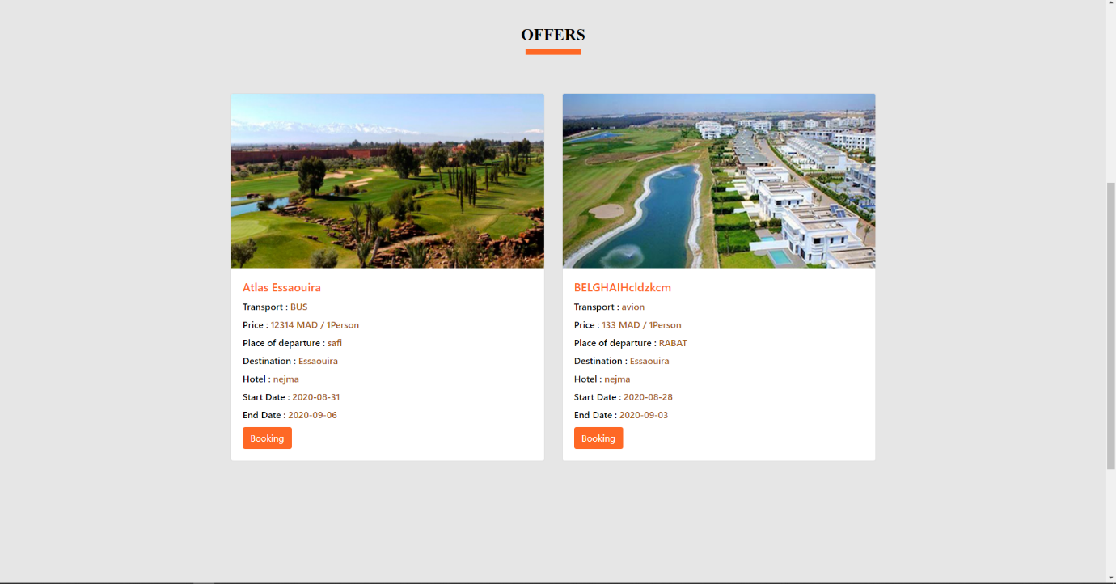

Comme la capture d'écran montre, les clients peuvent réserver dans une offre avec un clique.

# La réservation

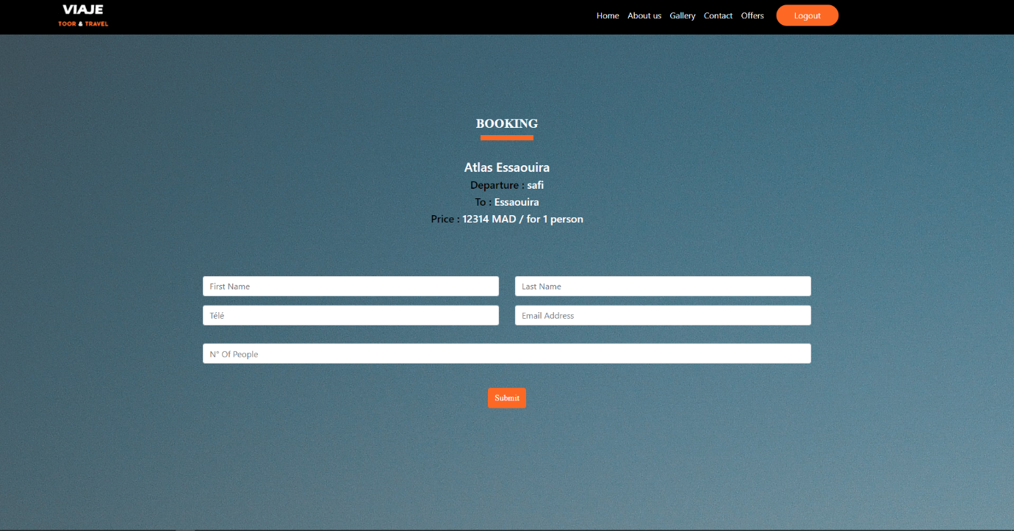

Cette page est consacrée à la réservation, le client doit juste remplir les champs demandés.

**About-us**

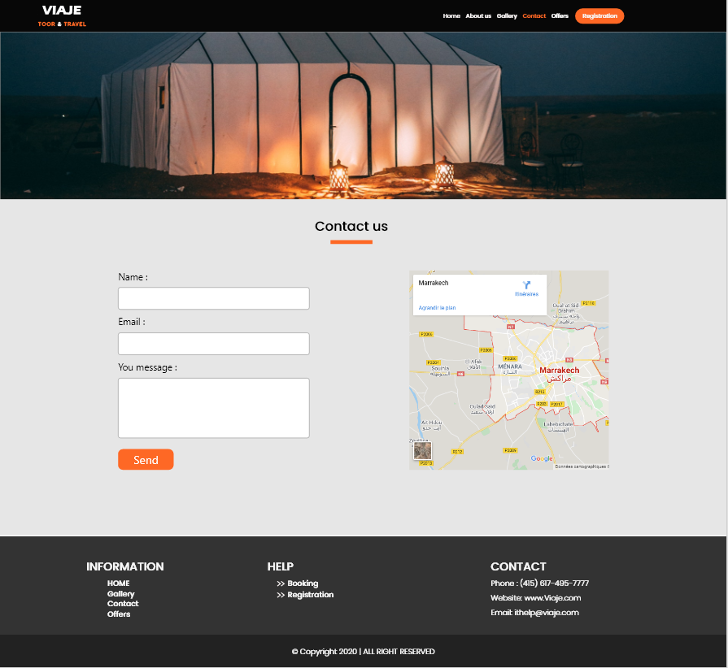

# Home

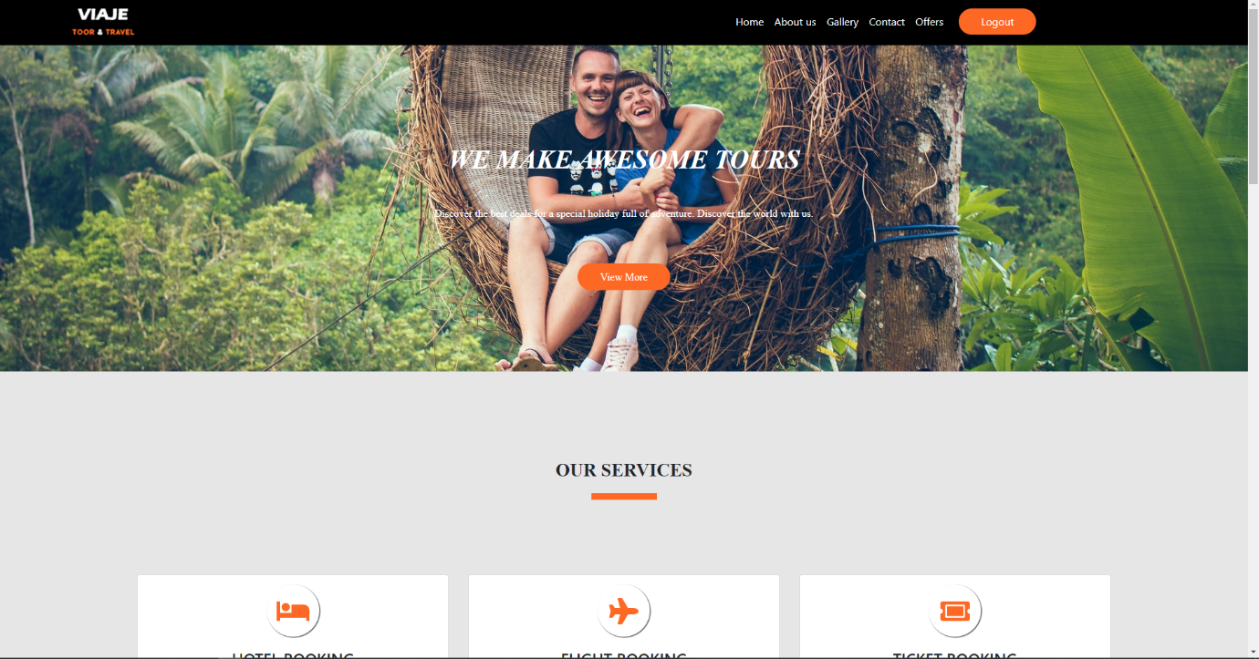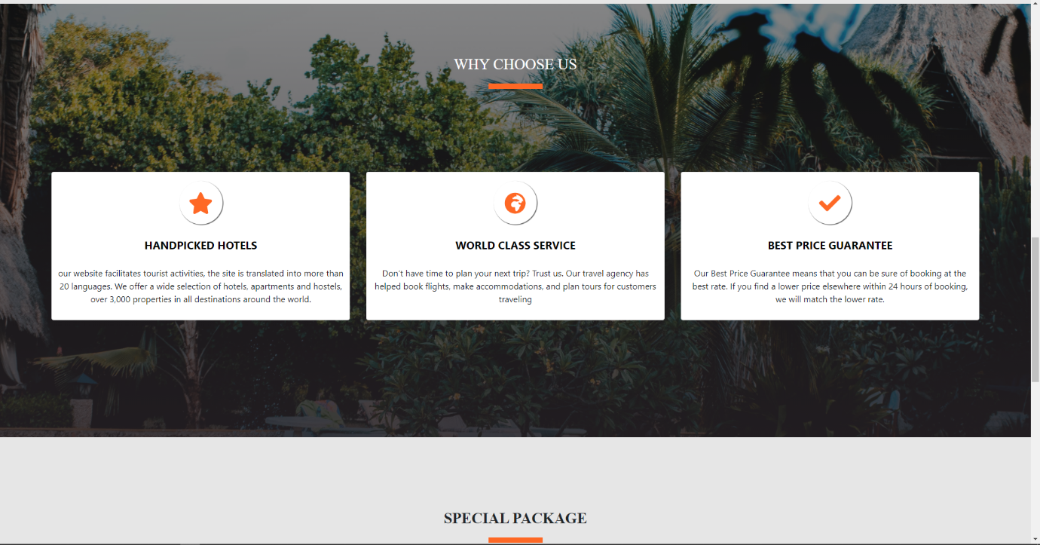

# Admin

Nous avons un administrateur qui gère le site Web et qu'il peut supprimer ou ajouter ou modifier un offre, et il peut également voir les messages et les réservations.

La capture d'écran ci-dessous montre comment l'administrateur peut ajouter une offre ou un hôtel :

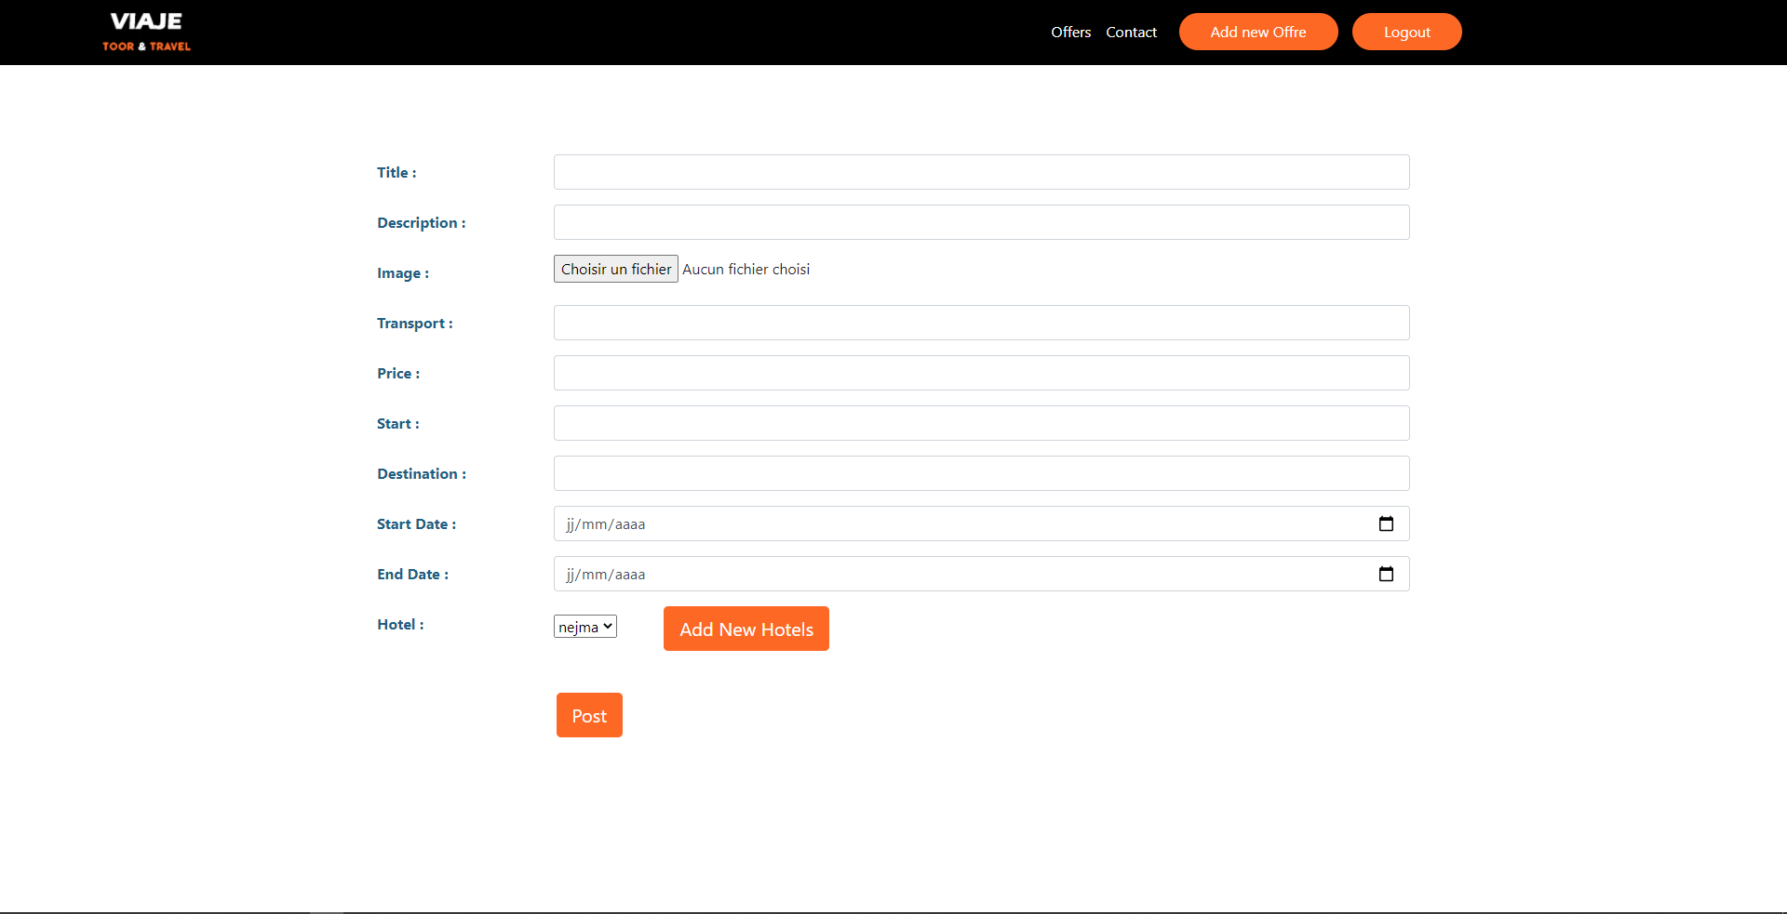

Il peut modifier supprimer une offre :

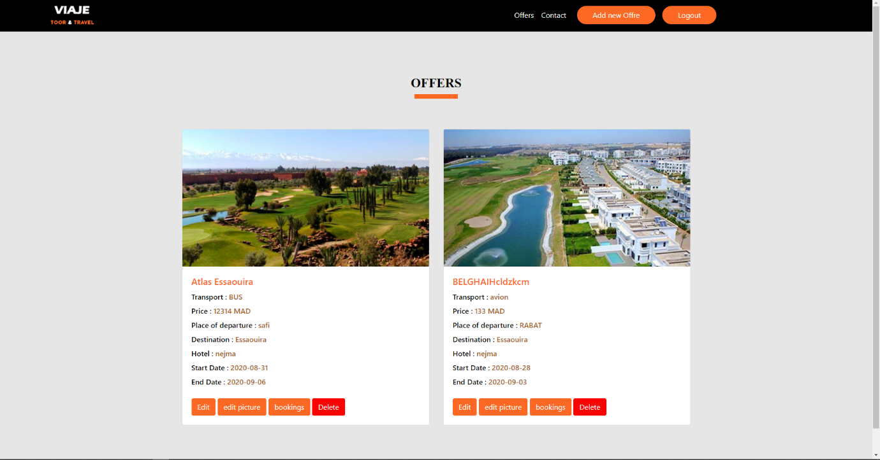

Il a la possibiliter de voir les messages reçus :

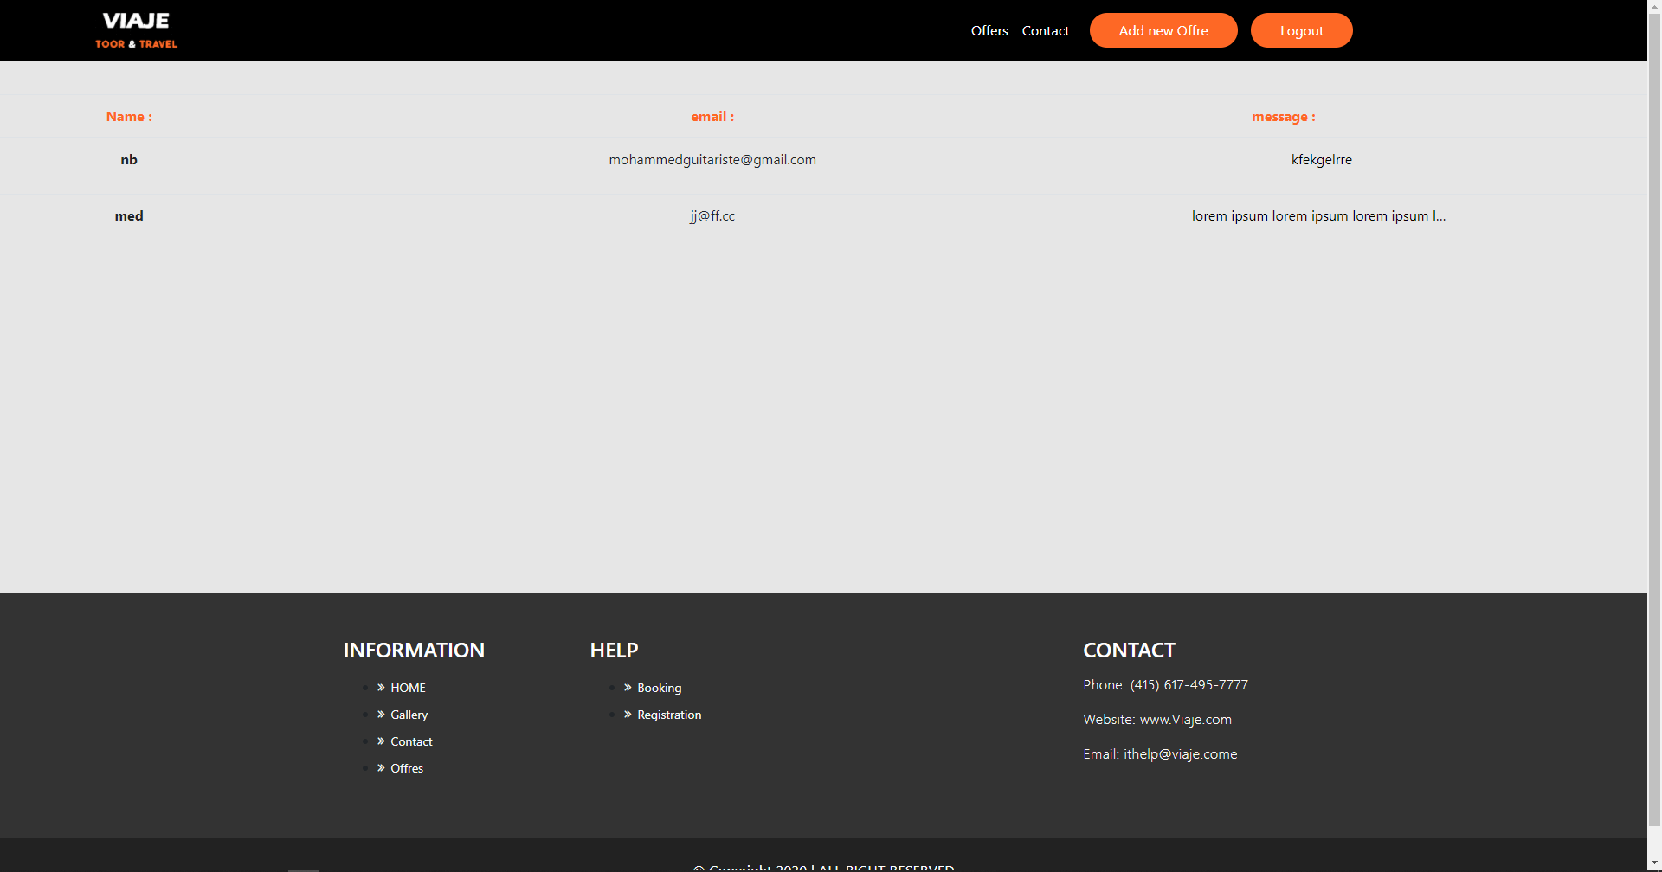

Il a également la possibilité de voir les réservations :

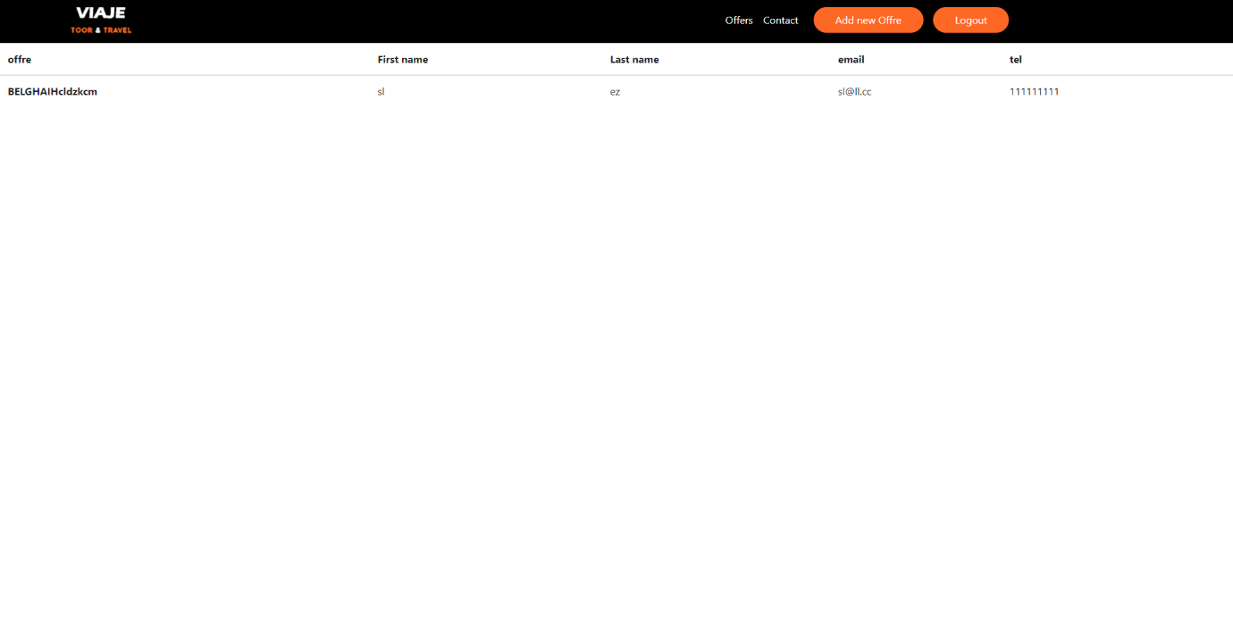

1. CONCLUSION GENERALE

Ce projet fil rouge consiste à concevoir un site web dynamique qui permet de faire un voyage organiser, C’est un site web presque finalisée et accompagnée de tous les documentations technique et conceptuelle nécessaire à sa bonne évolution.

Pour concevoir ce travail, j’ai présenté premièrement le cadre de ce projet. En second, j’ai montré la phase de conception.

Finalement, j’ai traité toutes les phases nécessaires à la réalisation de ce site web, et dans cette phase, j’ai appris mieux à manipuler le langages PHP et HTML et j’ai approfondi mes connaissances sur le langage MySQL.